УДК 533. 521(575. 2)(04)
М.К.Боромбаев, У.К.Сатыбалдиев, Е.А.Сынков
ЭЛЕКТРИЧЕСКИЕ ХАРАКТЕРИСТИКИ ВЫСОКОВОЛЬТНОГО ГАЗОРАЗРЯДНОГО ИСТОЧНИКА ТОКА

Из осциллограмм U(t) определены амплитудное и эффективное напряжения холостого хода, пульсация постоянного напряжения. Получены токи режимов работы высоковольтного газоразрядного источника тока и проведена апробация режимов работы на различных разрядах: тлеющем, барьерном, искровом и коронном.

Введение

В настоящее время широко используются различные виды разрядов, особенно слаботочные, такие как: коронный, тлеющий, барьерный, а также другие.
Коронный разряд очень широко применяется в промышленности и в быту. Основным его применением является электрофильтры, которые служат для улавливания пыли и аэрозолей в промышленном производстве (ТЭЦ, хим. заводы и т.д.), а также и применение в быту. Кроме того применяются в аэроионизаторах, создающих отрицательные ионы кислорода (люстра Чижевского); счетчиках Гейгера-Мюллера, предназначенных для измерения концентрации радиоактивных частиц (α, γ, β), космических лучей; в ионофоне, который является электроакустическим генератором, вырабатывающим звуковые волны с частотой порядка ν=100 Гц ÷100 кГц [1].
Основным применением барьерного разряда является получение озона. Озон может быть получен непосредственно на месте применения, а будучи химически нестойким, через некоторые время превращается в обычный кислород [2].
Такой разряд, как тлеющий широко применяется в люминесцентных лампах дневного света, газосветных рекламных лампах, в спектральных лампах и во многих других устройствах [1]. В последнее время ведутся исследования по применению плазмы слаботочных высоковольтных разрядов, воздействующих на воду, так как они обладают высоким бактерицидным действием на биологические объекты. Это действие применяется для обеззараживания питьевой и сточных вод, для стерилизации молока, соков и других пищевых продуктов [3].
Перед нами стоит задача исследовать высоковольтный газоразрядный источник тока (ВГИТ), который позволил бы более полно изучить данные виды разрядов.

1. Измерение напряжения холостого хода.
Режим работы трансформатора, при котором его вторичная обмотка разомкнута, называется холостым режимом или холостым ходом (трансформатор работает без нагрузки).
Напряжение холостого хода в идеале должно иметь вид синусоиды. Но на самом деле на кривую напряжения и тока влияют: нелинейность кривой намагничивания стального сердечника, явление гистерезиса, токи Фуко, действие потоков рассеяния магнитного поля, активное сопротивление обмотки, а также индуктивное сопротивление, которым оснащен трансформатор ТГ-1020.
Для определения напряжения холостого хода нам достаточно подсоединить к высоковольтным выходам ВГИТ осциллограф через делитель (рис. 1).
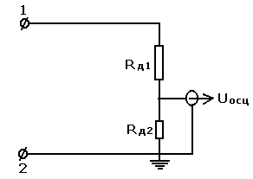
Рис.1. Электрическая схема измерения напряжения холостого хода.
В схеме, показанной на рис.1, клеммы 1 и 2 подсоединяются к высоковольтным выходам. Делитель здесь служит для того, чтобы понизить входное напряжение в осциллографе. Так как максимально допустимое входное напряжение 150 В, а мы имеем дело с несколькими десятками тысяч вольт. Принцип действия делителя основан на том, что используются два резистора, один из которых имеет очень большое сопротивление, другой малое. Мы снимаем напряжение с малого сопротивления и наблюдаем его, это напряжение пропорционально полному напряжению. Коэффициент пропорциональности (коэффициент делителя) находим с помощью деления большого сопротивления на меньшее k=R_{д1} / R_{д2} (где, R_{д1}=268 МОм, R_{д2} =214,5 кОм.). В нашем случае коэффициент делителя равен k=1250.
Коэффициент делителя можно проверить следующим образом. Подаем напряжение 100 В на осциллограф и определяем амплитудное значение на осциллографе, оно равно Uо=141В. Затем это же напряжение подается на осциллограф уже через делитель и показание напряжения равно U=0,1128В. Это напряжение необходимо умножить на коэффициент делителя k=1250, в результате получается U=141В.
С помощью осциллографа и делителя были измерены напряжение холостого хода всех шести режимов работы источника. Также провели сравнение теоретического значения и практически полученного постоянного напряжения (рис.2).
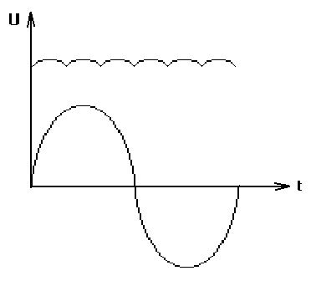
Рис. 2. Осциллограмма пульсации постоянного напряжения.

Они совпадают по пульсации, так как за период на теоретической и практической кривой напряжения наблюдается шестикратное повторение пульсации выпрямленного напряжения [4].
Все амплитудные и действующие значения напряжения приведены в таблице 1.

2. Измерение тока режимов ВГИТ на разряде.
Для определения значения тока источника необходимо выбрать нагрузку. В качестве нагрузки можно использовать различные виды разрядов, но более идеально подходит тлеющий разряд атмосферного давления, так как он позволяет исследовать максимальные токи режимов в зависимости от количества подключенных трансформаторов. Другие же разряды, такие как коронный, барьерный и искровой подходят хуже. Это связано с тем, что коронный и барьерный разряды являются очень слаботочными. А искровой разряд кратковременен, т.е. длительность искорок очень мала. Следовательно, трудно определить значения тока.
Чтобы определить токи режимов работы необходимо последовательно с разрядом подключить миллиамперметр (рис.3).
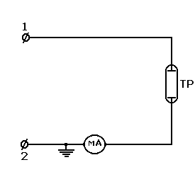
Рис. 3. Электрическая схема измерения тока режимов
работы на тлеющем разряде.

На рисунке 3 клеммы 1 и 2 соединяются с выходами ВГИТ, причем вторая клемма заземляется. В данной схеме для измерения тока будем использовать два вида тлеющего разряда: 1 – тлеющий разряд на поверхности воды при атмосферном давлении; 2 – тлеющий разряд атмосферного давления. В обоих случаях разрядный промежуток, регулируемый и имеется возможность сравнить полученные характеристики между собой на различных промежутках. В тлеющем разряде на поверхности воды замыкание тока происходит от одного электрода через воду на другой. Следовательно, если берется промежуток 5 мм между электродом и водой, то на обыкновенном тлеющем разряде необходимо взять разрядный промежуток 10 мм.
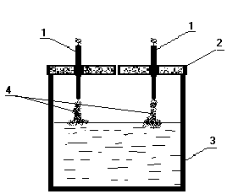 Установка представляет из себя некую плоскую крышку над водой, на которой закреплены два электрода на расстоянии 5 см друг от друга. К данным электродам подается высокое напряжение от ВГИТ (рис 4.).

Рис. 4. Тлеющий разряд на поверхности воды,
1-электроды, 2-крышка, 3-емкость с водой, 4-ТР на поверхности воды.

Значение напряжения, а также токи на разряде зависят от исследуемого режима. Электроды вращаются на резьбе, что позволяет их поднимать или опускать относительно поверхности воды.
Данная установка подключается последовательно с миллиамперметром к различным клеммам источника в зависимости от режима работы. Для измерения первого режима работы ВГИТ на разрядной установке устанавливаем промежуток 5 мм между электродами и водой, затем подключаем ее вместе с миллиамперметром к клеммам. Источник подключаем на первый режим работы и включаем его в сеть. В начале производим измерение тока при одном включенном трансформаторе, затем, постепенно подключая по одному еще пять, производим замеры тока. Причем необходимо заметить, что зависимость тока от количества подключенных трансформаторов практически линейна. Аналогичным способом производим измерения тока и на пяти других режимах.
Помимо миллиамперметра можно использовать и осциллограф, подключенный через шунт. Осциллограф показывает амплитудное значение напряжения, подающегося на шунт. Оно пропорционально амплитудному значению тока в цепи. Это следует из закона Ома I=U/R. Миллиамперметр показывает действующие значения тока. Сравнивая результаты, снятые с осциллографа и миллиамперметра, мы убедились, что они отличаются примерно на 1,4 . Это соответствует действительности, так как I_{эф}=I₀/1,41.
Результаты измерений тока и режимов работы приведены в таблице 1.

3. Определение зависимости падения напряжения
на тлеющем разряде от тока

Для определения вольтамперной характеристики использован осциллограф с делителем напряжения и миллиамперметр. Делитель подключается параллельно, а миллиамперметр последовательно с разрядом (рис.5), причем одна из клемм заземляется. Клеммы 1 и 2 соединяются с ВГИТ. Для исследования ВАХ с постепенно изменяющимся током более всего удобен первый режим. Данный режим позволяет изменять ток от 20 mA до 120 mA, с интервалом в 20 mA.

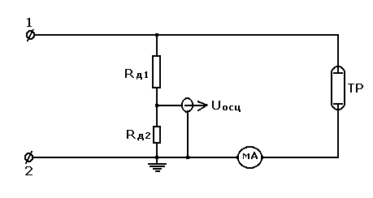
Рис.5. Электрическая схема измерения зависимости падения
напряжения на разряде от тока

Вначале устанавливается разрядный промежуток на установке в 2 мм. Затем подключаем источник, используя первый режим с одним трансформатором. Снимаем показания с миллиамперметра и осциллографа. Эти же действия проделываем с двумя, тремя, четырьмя, пятью и шестью трансформаторами. Затем, изменяя разрядный промежуток от 2 мм до 20 мм. зафиксируем токи и напряжения. Те же самые операции проделываем на тлеющем разряде на поверхности воды. На данном разряде изменения разрядного промежутка между электродами и водой изменяется от 1 мм до 10 мм, но суммарный промежуток при этом не изменяется.
Результаты измерений на тлеющем разряде и тлеющем разряде на поверхности воды занесены в таблицу 2. Зависимости ВАХ тлеющего разряда и ВАХ тлеющего разряда на поверхность воды показаны на графиках рис.6-7.

Рис. 6. ВАХ тлеющего разряда на поверхности воды.

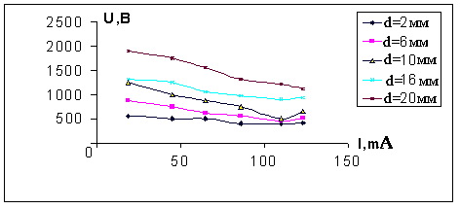
Рис.7. ВАХ ТР атмосферного давления.

4. Результаты измерения электрических характеристик ВГИТ.
Основными результатами измерения являются: амплитудное U₀ и действующие U_{эф} значения напряжения режимов работы [4]. Определены токи режимов работы в зависимости от количества подключенных трансформаторов, они содержатся в таблице1.

Электрические характеристики ВГИТ.

Таблица 1
Режим  работы | I₀  mA | I  MA | U₀  кВ | U_{эф}  кВ
1 | 27  59  88  122  152  172 | 19,5  42  63  87  109  123 | 15,5 | 11
2 | 27  59  88 | 19,5  42  63 | 29 | 20,5
3 | 27  58 | 19,5  42 | 15,3  15,7  16 | 10,8  11,1  11,3
4 | 27 | 19,5 | 29  29,5  30 | 20,5  20,9  21,2
5 | 27  59 | 19,5  42 | 32 | 23
6 | 27 | 19,5 | 65 | 46,8

Помимо этих данных была также исследована осциллограмма тока и напряжения. Рассмотрели осциллограмму постоянного напряжения, из которой выяснилось, что напряжение U = 27 кВ оказалось с шестикратной пульсацией за период переменного напряжения (рис.2)
Далее была определена ВАХ тлеющего разряда и ВАХ тлеющего разряда на поверхности воды. Эти данные помещены в таблицу 2 и по данным таблицы были построены графики зависимости рис.6 и 7.

ВАХ тлеющих разрядов
Таблица 2
Тлеющий разряд на поверхности воды |  |  |  |  |  | Тлеющий разряд атмосферного давления
I mA | U₁ кВ | U₃  кВ | U₅  кВ | U₈  КВ | U₁₀  КВ | I  mA | U₂  кВ | U₆ кВ | U₁₀  кВ | U₁₁  кВ | U₂₀  кВ
19 | 1071 | 1295 | 1563 | 1964 | 2277 | 19 | 563 | 875 | 1250 | 1325 | 1905
45 | 1295 | 1384 | 1429 | 1785 | 1964 | 45 | 500 | 750 | 1000 | 1250 | 1750
65 | 1429 | 1474 | 1563 | 1831 | 1920 | 65 | 500 | 625 | 875 | 1063 | 1563
86 | 1590 | 1607 | 1679 | 1831 | 2143 | 86 | 406 | 563 | 750 | 969 | 1313
110 | 1741 | 1679 | 1785 | 1920 | 2143 | 110 | 400 | 450 | 500 | 906 | 1219
123 | 1920 | 1785 | 1785 | 1893 | 2054 | 123 | 413 | 514 | 656 | 940 | 1125

В таблице указаны I – соответственно ток разряда, U – падение напряжения на разрядном промежутке, индекс у напряжения показывает разрядный промежуток у трансформатора на поверхности воды между электродом и водой, а у тлеющего разряда- расстояние между электродами. Например, U₃ – обозначает падение напряжения при расстоянии 3 мм.

Выводы.
На основе экспериментальных данных можно сделать следующие выводы:
- Детально исследован ВГИТ. Определены электрические характеристики ВГИТ в 6 режимах работы. Полученные данные соответствуют исходным проектным данным.
- Определены напряжения холостого хода, максимальные токи режимов на тлеющем разряде и эффективные напряжения ВГИТ.
- Апробированы режимы работы ВГИТ на различных разрядах: тлеющем, барьерном, искровом и коронном. Данный источник зарекомендовал себя как надежный и удобный для эксплуатации при исследовании различных видов разряда.

Авторы выражают глубокую благодарность профессору Энгельшту В.С. за постановку темы и полезные обсуждения.

ЛИТЕРАТУРА

- Крапивина С.А Плазмохимические, технологические процессы. -Л.:Химия, 1981.-248c.
- Энгель А. Ионизованные газы: перевод с англ. : Гос. издат. физ.-мат. лит-ры. -М, 1959.
- Болотный В.В., Этингер А.И., Куперберг Л.С. Обеззараживание питьевой воды. //Гигиена и здоровье. №11, 1999, с.14-16.
- Плазмохимическое травление кремния: отчет НИР ИГУ. Научный руководитель Энгельшт В.С. -Каракол, 2003, 39с.

